
DAUGAVPILS PILSĒTAS PAŠVALDĪBA
DAUGAVPILS DRAUDZĪGĀ AICINĀJUMA VIDUSSKOLA
Reģ. Nr. 2713903514, Aveņu iela 40, Daugavpils, LV-5422, tālr. 65476140
e-pasts: ddav@daugavpils.edu.lv

30.08.2022.
UZAICINĀJUMS
iesniegt piedāvājumu

Iepirkuma identifikācijas DDAV/2022-2
Tirgus izpēte „ Virtuves inventāra piegāde
Daugavpils Draudzīgā aicinājuma vidusskolas vajadzībām”

1. Pasūtītājs:
Pasūtītāja nosaukums | Daugavpils Draudzīgā aicinājuma vidusskola
Adrese | Aveņu iela 40, Daugavpils, LV-5422
Reģistrācijas Nr. | 90009737220
Kontaktpersona līguma slēgšanas jautājumos | Direktore Kristīna Ivancova, tālr. 65476141  e-pasts: ddav@daugavpils.edu.lv
Kontaktpersona tehniskajos jautājumos | Direktora vietniece administratīvi saimnieciskajā darbā  Tatjana Pečonka, tālr. 29674495

2. Iepirkuma priekšmets: virtuves inventāra cenu izpēte.

3. Piedāvājumu var iesniegt: elektroniski uz e-pastu ddav@daugavpils.edu.lv vai personīgi Aveņu iela 40, Daugavpilī, 117. kabinetā, līdz 2022. gada 9. septembrim, plkst. 12:00, ar norādi „Virtuves inventāra piegāde Daugavpils Draudzīgā aicinājuma vidusskolas vajadzībām”.

4. Paredzamā līguma izpildes termiņš: līgums darbojas no tā parakstīšanas brīža līdz 31.12.2022.
Preces tiks iepirktas pa daļām, saskaņā ar Pasūtītāja iepriekšēju pasūtījumu, līgumā noteiktajā kārtībā. Pasūtītājam nav pienākums nopirkt visas tehniskajā specifikācijā nosauktās preces.
5. Piedāvājuma izvēles kritērijs: piedāvājums ar viszemāko cenu, kas pilnībā atbilst prasībām.

6. Piedāvājumā jāiekļauj:
- pretendenta rakstisks pieteikums par dalību iepirkuma procedūrā, kas sniedz īsas ziņas par pretendentu (pretendenta nosaukums, juridiskā adrese, reģistrācijas Nr., kontaktpersonas vārds, uzvārds, tālrunis, fakss, e-pasts) – 1.pielikums;
- finanšu piedāvājums, aizpildot tehnisko specifikāciju (2. pielikums). Cena jānorāda eiro bez PVN 21%. Cenā jāiekļauj visas izmaksas.

7. Ar lēmumu var iepazīties mājas lapā: www.izglitiba.daugavpils.lv

Daugavpils Draudzīgā aicinājuma vidusskolas direktore K. Ivancova

1. pielikums

PIETEIKUMS
Daugavpilī
Komersants
___________________________________________________________________________
(nosaukums)
Reģistrācijas Nr. _____________________________________________________________
Juridiskā adrese ______________________________________________________________
Nodokļu maksātāja (PVN) reģistrācijas Nr. ________________________________________
tālr. _______________________________ e-pasts__________________________________
Kontaktpersonas amats, vārds, uzvārds, tālr.
___________________________________________________________________________
Bankas rekvizīti _____________________________________________________________

tā direktora (vadītāja, valdes priekšsēdētāja, valdes locekļa) ar paraksta tiesībām (vārds, uzvārds) personā, ar šī pieteikuma iesniegšanu:
- Piesakās piedalīties iepirkumā “Virtuves inventāra piegāde Daugavpils Draudzīgā aicinājuma vidusskolas vajadzībām”, identifikācijas numurs DDAV/2022-2, piekrīt visiem uzaicinājuma iesniegt pieteikumu nosacījumiem un garantē to un normatīvo aktu prasību izpildi. Pieteikuma iesniegšanas noteikumi ir skaidri un saprotami.

- ____________________________(uzņēmuma nosaukums)apliecina, ka:
  - visa sniegtā informācija ir pilnīga un patiesa;
  - nekādā veidā nav ieinteresēts nevienā citā piedāvājumā, kas iesniegts šajā iepirkumā;
  - nav tādu apstākļu, kuri liegtu tiesības piedalīties iepirkumā un izpildīt izvirzītās prasības.

Vārds, uzvārds, amats
Paraksts, Datums

2. pielikums

TIRGUS IZPĒTE
publisko iepirkumu likumā nereglamentētajam iepirkumam
„Virtuves inventāra piegāde Daugavpils Draudzīgā aicinājuma vidusskolas vajadzībām”
Iepirkuma identifikācijas Nr. DDAV/2022-2

TEHNISKĀ SPECIFIKĀCIJA

Nr. p.k. | Preces nosaukums  (bildēm ir informatīvais raksturs) | Tehniskā specifikācija | Cena par vienību EUR bez PVN
1. | Pārtikas termoss  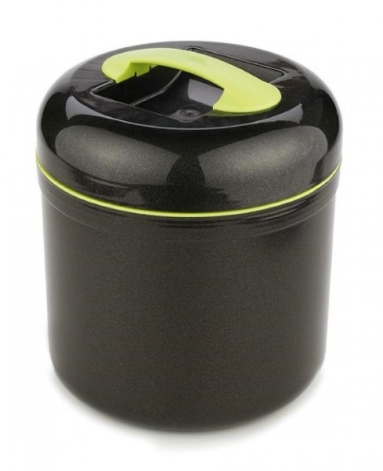 | Termoss paredzēts pārtikas ēdieniem  Izgatavots no izturīgas plastmasas  Tilpums nemazāks par 4l
2. | Pārtikas termoss  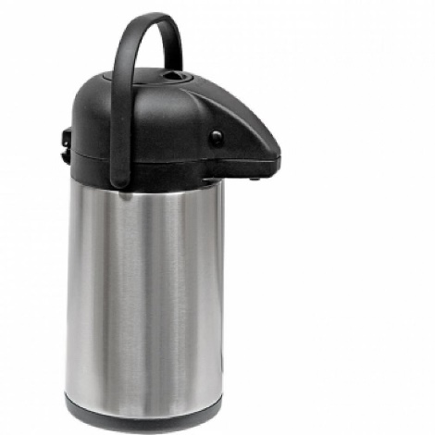 | Termoss paredzēts dzērieniem Tilpums nemazāks par 3l

